Übersicht | X-tanken | Menü | Programme | Glossar | Themen | FAQ | Update

X-tanken

Kundenkonditionen [tskondiueb]
Dieses Programm zeigt eine Übersicht aller Konditionen an. Die Anzeige erfolgt je Kunde in der Reihenfolge der Konditionshirarchie an.
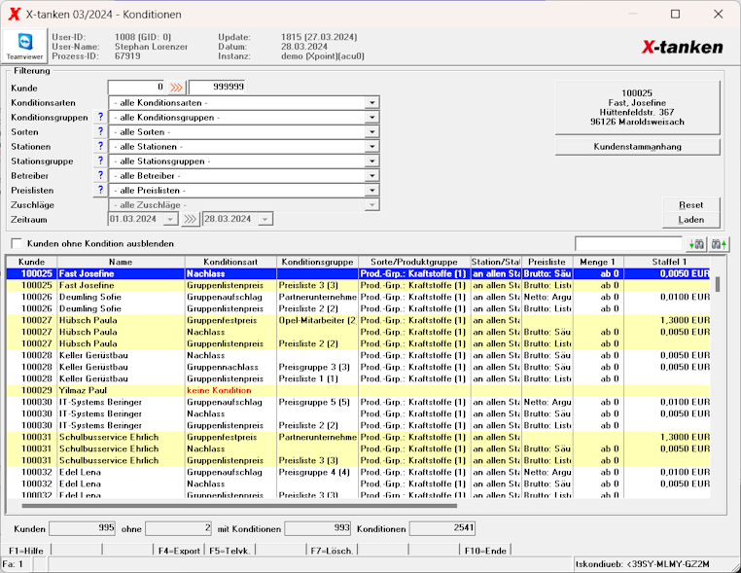

Beschreibung der Programmkomponenten

Kunde
Geben Sie hier ein, für welchen Kundenbereich Sie sich die Konditionen anzeigen lassen wollen.

Konditionsarten
Wählen Sie die Konditionsart aus, auf die die in der Tabelle angezeigten Konditionen eingegrenzt werden sollen. Wird keine Konditionsart ausgewählt, so werden alle Konditionen geladen.
Bei Auswahl Festpreise bitte Zeitraum beachten.

Konditionsgruppen
Wählen Sie eine Konditionsgruppe um nur diese Konditionen anzuzeigen.

Sorten
Wählen Sie die Sorte aus, auf die Sie die Auswahl der Konditionen in der Tabelle begrenzen möchten. Keine Eingrenzung zeigt Konditionen aller Sorten an.

Stationen
Wählen Sie die betreffende Station aus, wenn Sie die Konditionen aller anderen Stationen ausblenden möchten. Wird keine Auswahl getroffen, so werden Konditionen aller Stationen angezeigt.

Stationsgruppen
Mit dieser Auwahl lassen Sie sich die Konditionen anzeigen, die für die ausgewählte Stationsgruppe zu treffen.

Betreiber
Wählen Sie hier den Betreiber aus, für den Sie Konditionen anzeigen lassen wollen.

Preislisten
Geben Sie die Preisliste an, um die Konditionen anzuzeigen, die sich auf diese Preisliste beziehen.

Zuschläge
Hier können Sie einstellen, ob Sie sich bei der Konditionsart Aufschläge Konditionen mit oder ohne Zuschläge anzeigen lassen wollen. Als Zuschläge gelten Frachten und Abnehmergruppenaufschläge.

Zeitraum
Treffen Sie hier eine Auswahl, so werden nur die Konditionen angezeigt, die in diesen Gültigkeitszeitraum fallen. Dies ist nur bei den Konditionsarten Kontrakte und Festpreise möglich.

Kunden ohne Kondition ausblenden
Mit dieser Option können Sie sich nur die Kunden mit Kondition anzeigen lassen.
Das Gültigkeitsdatum hat keine Auswirkung auf Nullpreise, Aufschläge, Gruppenaufschläge, Nachlässe, Gruppennachlässe, Listenpreise und Gruppenlistenpreise.

Kundenstamm
Ein Klick auf den Kundenstammbutton (erkennbar durch die Anzeige des Kunden durch Kundennummer, Kundenname sowie Kundenadresse) öffnet den X-oil Kundenstamm dieses Kunden.

Kundenstammanhang
Ein Klick auf diesen Button leitet Sie in den X-tanken Kundenstammanhang dieses Kunden weiter.

Programmablauf/Programmfunktion

Reset
Mit dem Reset-Button setzen Sie die Filterauswahl wieder auf den Startzustand zurück.

Laden
Mit dem Laden-Button wenden Sie den Filter auf die zur Verfügung stehenden Konditionen an. Alle mit den Filtern übereinstimmenden Konditionen werden Ihnen in der Tabelle angezeigt.

Tabelle
Diese Tabelle ist nicht sortierbar! Sie ist immer je Kunde vor sortiert in der Reihenfolge der Konditionshirarchie. Das ist Absicht und soll Verwirrungen vermeiden.
Die Filterung kann Ihnen dabei helfen, wenn Sie sehr viele Konditionen hinterlegt haben.
Kunden, die keine Karten besitzen, werden in dieser Übersicht nicht angezeigt.
Fehler werden in der Tabelle rot hinterlegt:
- Konditionsart - (keine Kondition, und bekommt somit den von außen gelieferten Säulenpreis)
- Konditionsart, -gruppe - (bei der hinterlegten Gruppenkondition sind keine Werte für den gewählten Zeitraum eingetragen)

Kontext-Menü
Menüpunkt | Bedeutung
Kundenkonditionen | Ruft das Programm mit den Konditionen des selektierten Kunden auf
Kondition bearbeiten | Mit diesem Menüpunkt gelangen Sie zu der Bearbeitung der gewählten Kondition
neue Kondition anlegen | Hier können Sie eine neue Kondition anlegen
Kondition löschen | Löscht nach Nachfrage die ausgewählte Kondition
Gruppenkondition bearbeiten | Mit diesem Menüpunkt gelangen Sie zu der Bearbeitung der gewählten Gruppenkondition
Kunde aus Gruppe entfernen | Löscht nach Nachfrage den selektierten Kunden aus der angezeigten Konditionsgruppe

[F4] Export
Über die Taste [F4] können Sie die angezeigte Tabelle so wie sie dort angezeigt wird als CSV-Datei exportieren.

Übersicht | X-tanken | Menü | Programme | Glossar | Themen | FAQ | Update

